秦创原延长石油科技创新与成果转化中心
“揭榜挂帅”关键技术攻关项目清单

延长石油集团2021年度第二批“揭榜挂帅”关键技术攻关项目共计5项，主要是影响延长石油现有产业部分项目达产达效或长周期运行的“卡脖子”技术难题和支撑产业高质量发展的关键技术需求。具体如下：
一、150万吨/年DCC装置达效运行攻关
（一）项目概况
150万吨/年催化裂解（DCC）制烯烃装置以常压渣油为原料，反再系统采用石油化工科学研究院和中国石化工程建设公司共同开发的催化裂解（DCC）工艺技术，乙丙烷裂解炉及烯烃分离系统采用美国石伟公司专利技术。通过催化热裂解、分馏、裂解气压缩、杂质脱除、深冷分离等加工生产26万吨/年聚合级乙烯，33万吨/年聚合级丙烯产品，同时副产氢气、甲烷氢、混合碳四和裂解石脑油、裂解轻油、裂解重油。
装置设计年加工原料渣油150万吨，双烯收率36.92%wt（其中乙烯16.78%、丙烯20.14%），催化剂单耗1.5kg/t渣油，原料渣油铁含量3.6mg/L。装置于2014年7月31日建成投产，产出合格产品。
（二）存在的主要技术问题
装置自开车运行以来，通过连续检修技改，先后解决了再生器超温、料腿结焦、翼阀脱落、分馏系统操作弹性小等问题，基本实现满负荷运行，但仍无法实现达标运行。
1、双烯收率不达标
装置2015年7月运营以来，双烯收率逐年提高，由最初的29.8%提高至2020年35.73%，但仍未达到设计值36.92%，双烯收率统计见下图所示。
（1）双烯收率不达标原因
①再生器床温偏高（730℃-740℃），造成催化剂水热失活加剧，平衡催化剂活性不能保持在较高水平。
②原料渣油铁含量偏高，设计值为3.6μg/g，2017年最高达到30μg/g，2020年原料渣油铁含量降至5.1μg/g。
③装置原料渣油性质随供应单位而变化，但催化剂未及时根据原料渣油性质进行相应的配方调整。
（2）采取的措施
①通过再生系统改造，增加外取热器负荷，将外取热下料口提高至烧焦罐中上部，提高烧焦罐烧焦能力；再生器增加破碎格栅，减少烟气中夹带少量油气造成再生器稀相超温，再生器床温降至710-720℃。
②通过在上游单位加注除铁剂，控制原料质量，2020年原料渣油铁含量降至5.1μg/g。
③2016开始试用改进型催化剂，2019年试用新配方催化剂，乙丙烯收率逐步提升。
④联合专利商、设计单位、催化剂供应商成立攻关小组，累计召开9次联合攻关小组会议，对DCC装置运行及催化剂研发试用工作进行了安排和部署。
3、催化剂单耗高

2015年-2016年DCC装置进行工艺优化，调整反应条件，导致催化剂单耗较高。2017年因原料渣油铁含量严重超标，进行催化剂置换，造成催化剂单耗急剧上升。2020年4月开始试用新一代催化剂Epylene（YC）-10，催化剂失活显著下降。2020年12月因反应器旋风分离器破损，造成催化剂跑损严重，为保证催化剂藏量稳定，增加催化剂加注量。催化剂单耗统计见下图所示。
（1）催化剂单耗偏高原因
①催化剂破碎
下图为催化剂扫描电镜照片，其中平衡催化剂及油浆灰分中均存在破损催化剂。
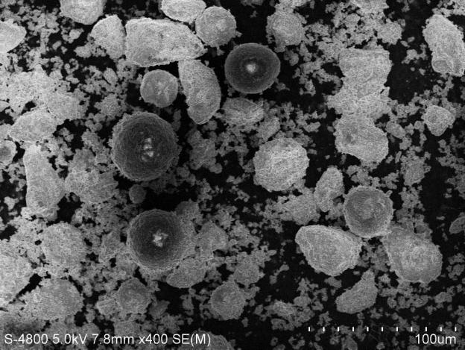
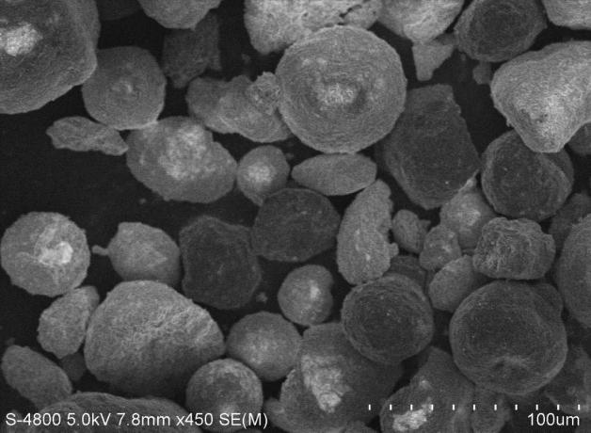
2020年平衡催化剂 油浆灰分中催化剂
由此可看出，催化剂在反应再生过程中存在局部线速度偏高，对催化剂冲击造成催化剂破碎；平衡剂和待生催化剂粒径分布差别较大，待生催化剂小颗粒较多，油浆灰分中有大颗粒催化剂，进一步验证了反应器内局部线速度偏高，造成催化剂破碎。催化剂粒径分布见下表1所示。
表1 催化剂粒径分布
序号 | 具体分析项 | 平衡剂 | 待生催化剂 | 油浆灰分
1 | 0-1, vol% |  |  | 4.45
2 | 0-2, vol% |  |  | 9.45
3 | 0-3, vol% |  |  | 13.05
4 | 0-5, vol% |  |  | 17.8
5 | 0-10, vol% |  |  | 22.15
6 | 0-20, vol% | 0 | 0.37 | 30.7
7 | 0-40, vol% | 4.6 | 16.3 | 64.9
8 | 0-80, vol% | 52.27 | 70.57 | 94.95
9 | 0-105, vol% | 76.3 | 88 | 98.35
10 | 0-149, vol% | 91.93 | 98.5 | 98.7
11 | APS, μm | 78.1 | 62.67 | 31.8
②反应器旋分跑剂
油浆灰分中含有20～40μm，甚至更大颗粒。反应器旋风分离器效果变差，油浆固含量由正常值5～6g/l增加至11g/l，催化剂跑损造成的剂耗约0.5～0.6kg/t。
③催化剂置换量增加新鲜催化剂在72%，平衡催化剂活性维持在55-58，因再生器床温偏高，渣油中铁含量偏高，造成催化剂失活较快，为维持催化剂活性，增加了催化剂置换量。
（2）采取的措施
①2021年大检修更换反应器旋风分离器，降低大颗粒催化剂跑损，原旋风分离器入口变形，局部有裂缝，造成跑剂。
②通过对再生器及外取热器改造，降低再生器床温至710℃，减缓了催化剂失活，有利于维持催化剂活性。
- 预期目标
为实现DCC装置长周期稳定运行，提高双烯收率、降低催化剂单耗，期望首先达到以下目标：
1、双烯收率提高至36.92%；
2、催化剂单耗降至1.5kg/t渣油以下；
3、装置至少实现两年一修，力争三年一修。
二、延安能化公司40万吨/年ACO装置达产达效攻关
（一）项目概况
装置采用美国KBR公司和韩国SK公司共同开发的流化催化裂化制烯烃技术，主要以轻烃、拔头油、石脑油等为原料，通过烃选择性反应主要将C4－C8烃类转化成聚合级乙烯和聚合级丙烯产品，同时副产燃料气、稳定轻烃、氢气。装置设计加工能力43.5万吨/年、双烯收率≮59.5%。装置2018年10月10日一次性投料试车成功。
自2018年10月投料至2019年7月，受原料性质变化及反应油气急冷器E102结焦的影响，装置运行稳定性较差、运行周期短，且装置双烯收率一直维持在42%左右。后经技术攻关，2019年7月在装置72小时性能考核中，双烯收率提高至51.57%，但仍远低于设计保证值59.5%；同时，装置最长运行周期不足2个月。2019年10月对装置进行技术改造，增加油急冷器E105后，装置运行周期由初期的53天增加至213天。2020年确立了一揽子改造方案，预计双烯收率可提高至55%。
（二）存在的主要技术问题
1、转化系统运行周期短。
轻油加工利用装置工艺气温度高达650℃，工艺气经油气急冷器E102至急冷油C200，装置运行过程，E102管束内壁易结焦，造成工艺气至C200温度在较短周期内很快达到500℃，超出设计运行，存在极大的安全隐患，
装置只能在低负荷下维持运行，且运行周期较短，为了确保安全，增加装置运行周期，降低生产成本，极力寻求有效措施来弥补装置的缺陷，2019年10月装置抢修期间，在油气急冷器E102出口管道增加油冷器E105进一步冷却工艺气，确保装置安全运行，延长装置运行周期，装置运行周期由初期的53天增加至213天，装置运行周期大幅提高，但E102管束及沉降器顶结焦尚未彻底解决。
2、双烯收率低。
轻油加工利用装置自2018年10月首次投料至2019年4月，受原料性质变化及油气急冷器E102结焦的影响，装置运行稳定性较差、运行周期短，且装置双烯收率一直维持在42%左右。经过技术攻关，2019年7月在装置72小时性能考核中，双烯收率提高至51.57%，但仍远低于设计保证值59.5%。
轻油加工利用装置原料混合轻油中设计包C9仅占2.08wt%，装置实际运行中原料较重，C9占比5-9%wt，双烯收率仅达到51.57%，为了进一步提高双烯收率，自2019年5月开始进行了多次国产催化剂技术交流，并于2020年4月19日开始正式试用国产催化剂，该催化剂以ZSM-5分子筛为主要活性组分，复配高活性基质材料以提高乙、丙烯产品选择性，但效果不及预期。
3、裂解炉运行周期短。
KBR公司的SC-1毫秒型裂解炉采用单程炉管，内翘片式波纹管，具有停留时间短，乙烯收率高，裂解原料可在最优状态下裂解的特点，设计在线率高达98％。设计烧焦时间为24-36小时，设计运行周期为30-35天。但在实际运行存在以下问题：1）结焦速度快，运行周期平均为15-20天左右，远低于设计值；2）烧焦周期长，实际烧焦时间为72小时左右，是设计烧焦时间的2倍；3）自控投用率低，一方面是负压调节机构采用已经落伍的机械传动式，导致负压不能稳定在一个小范围内，影响炉子的热效率和结焦速率，一方面是COT控制方式简单，波动大，无法投用自动，造成操作难度大。
以上问题造成装置停车清焦频繁、运行费用高、运行负荷低及双烯收率降低，导致全厂物料平衡冲击，整体能耗居高不下。
（三）预期需达到的效果
1、转化器系统运行周期可与其它主装置同步运行；
2、裂解炉运行周期50天以上；
3、在延安能化公司自主改造，双烯收率55%的基础上，将收率进一步提高到59.5%以上。
三、延安能化公司ACO装置脱乙炔氧催化剂国产化开发
（一）项目概况
装置采用的是美国KBR公司和韩国SK公司共同开发的流化催化裂化制烯烃技术，主要以轻烃、拔头油、石脑油等为原料，通过烃选择性反应主要将C4－C8烃类转化成聚合级乙烯和聚合级丙烯产品，同时副产燃料气、稳定轻烃、氢气。装置2018年10月10日一次性投料试车成功。
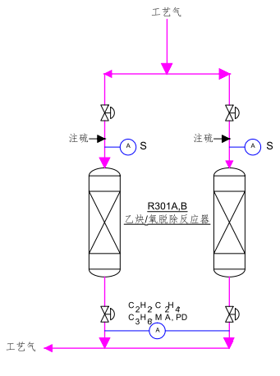

装置内脱乙炔/氧反应器是关键设备，设置一开一备，相互切换运行，其运行效果的好坏，直接决定着后续产品的质量和深冷设备的安全、平稳运行。其流程为：来自碱洗塔弱碱段的工艺气经蒸汽预热至213℃后，进入脱乙炔/氧气反应器，通过催化加氢反应，使工艺气中的乙炔和氧与氢反应形成化合物而脱除。同时，也可以使工艺气中的大多数甲基乙炔/丙二烯 (MAPD) 和部分丁二烯加氢转化。经脱乙炔/氧气反应后工艺气体中乙炔含量应小于1ppm,以满足乙烯产品规格要求。脱除氧气和其他杂质（例如NOx、COS 等）可防止产品污染，并能防止在下游工艺中结垢。
目前，脱乙炔/氧催化剂为工艺包推荐厂家专用镍基催化剂。主要情况如下：
催化剂特点：由于ACO工艺特点，工艺气中含氧化物，因此与传统乙烯装置的钯系催化剂不同，需采用镍系催化剂。该催化剂为8mm球形催化剂用于乙炔/氧气脱除，为硫化态且可再生，再生周期为6个月，正常运行物料中需有硫存在，以维持催化剂的硫化态。
装填量：每台36.6m³（单台），共计73.2m³
入口温度：运行初期：212℃；运行末期：238℃
预期出口温度：运行初期：230℃；运行末期：260℃
使用效果：可满足工艺生产要求，随着装置运行时间的增长，催化剂再生周期逐步缩短，运行温度逐步升高。
（二）存在的主要技术问题
1、目前催化剂国外生产、独家供货，价格昂贵且无替代品，处于垄断状态。
2、供货周期较长，需要1年时间，紧急时难于快速供货。同时受国际贸易环境影响较大。
（三）预期需达到的效果
1、开发具有自主产权的催化剂，保证出口物料中乙炔含量<1ppmw, 氧气<10ppbw和氮氧化合物<10ppbw，在保证下游安全运行的同时，脱除干净杂质。
2、催化剂可以满足装置长周期稳定运行，预期运行周期在4-6个月，寿命在5年以上。
3、催化剂实现国产化，一方面大幅降低采购成本（预计降低原采购成本一半以上），另外一方面解决以上供货单一的卡脖子问题。
4、降低反应温度，提高催化剂选择性，降低物料消耗和能耗。
四、延安能化公司乙丙橡胶装置技术攻关
（一）项目概况
乙丙橡胶装置采用意大利FasTech溶液聚合工艺技术，以乙烯、丙烯和ENB为基础单体通过聚合反应生成共聚物乙丙橡胶。可生产二元乙丙橡胶、三元乙丙橡胶、填充油橡胶共计23种牌号产品，设计两条生产线5万吨/年，目前已建设一条生产线，实际生产2.5万吨/年。包括聚合、胶液脱气、胶液水洗、汽提单元、橡胶后处理单元和包装、回收精制等单元。目前已生产4个牌号三元乙丙橡胶产品、2个牌号二元乙丙橡胶牌号产品。
（二）存在的主要技术问题
国内外各类橡胶装置普遍均存在负荷低、无法长周期运行的情况。装置自2019年4月装置开工至今，通过自主探索改造，从最初的连续运行不到5天到现在的最长连续运行125天。目前投料负荷68%，实际产出负荷64~65%，无法提高负荷导致装置能耗较高。
1、工艺运行问题
（1）聚合反应系统氢气进料与设计值相比偏大（最大时可达设计值的6倍）。
（2）胶液脱气系统换热设备处理介质为粘度为900cp的胶液，极易出现挂壁、堵塞现象从而大大降低处理能力及通过能力。
（3）水洗单元水和胶液混合效果差。在运行过程中水洗单元二级水洗易出现乳化，影响产品质量，主要体现在产品气味大，灰分、钒含量高。
（4）聚合、脱气系统产生凝胶量大，目前无法分析产品分子量分布，对聚合物结构无法分析；聚合反应分布状态是否均匀无法判定，对于凝胶产生的具体原因无法分析。
（5）后处理高门尼膨胀机吃料不好，模头造压不好，产品挥发分超标。
2、产品质量问题
（1）三元乙丙橡胶气味较大，挥发分较高。
市面上认可度较高的三元乙丙橡胶品牌，挥发分控制在0.32%以下，延能化典型牌号EPDM-Y-05H4D4从2020年7月至今，挥发分小于0.32%的比例为30.4%。市场认可度较低。
（2）质量不稳定。
每批次产品质量均有差异，导致下游客户在无法固定配方比例，尤其是ENB含量不稳定导致下游客户使用时硫化性能波动大。
（三）预期需达到的效果
1、现有工艺技术的提升改造
针对目前一系列“卡脖子”技术问题开展技术攻关，提出提升改造的意见、建议和方案。
2、提高负荷，长周期稳定运行
2021年底负荷达到75%的基础上连续运行3个月以上。2022年底负荷可以达到100%，平均负荷达到90%以上，能够连续运行6个月。
3、联合开发乙丙橡胶工艺包，形成自主知识产权。
结合现场实际研究聚合机理，根据现有乙丙装置技术提升，形成具有自主知识产权的核心技术，编制2.5万吨/年乙丙橡胶技术工艺包。支撑乙丙橡胶的二线建设。
4、产品创国内乙丙橡胶名牌
产品各项指标均达到设计指标且质量持续稳定。对标国内、国际先进水平，持续满足客户需求，创立乙丙橡胶名优品牌。
五、MMA工艺技术开发
（一）项目概况
延安能化项目2018年9月建成投产，建设有180万吨/年甲醇装置、60万吨/年甲醇深加工装置、40万吨/年轻油加工利用装置、42万吨/年高密度聚乙烯装置、30万吨/年聚丙烯装置、2x2.5万吨/年乙丙橡胶装置及20/8万吨/年丁醇/2-PH联合装置。为保持企业持续盈利能力，立足自身基础并着眼市场需求，需向下游精细化学品方向延伸，进一步提高产品附加值，提质增效，而MMA即是一个产品延伸的方向。
甲基丙烯酸甲酯（MMA）是一种重要的有机化工原料和化工产品，主要用于生产有机玻璃（PMMA），聚氯乙烯助剂（ACR），甲基丙烯酸甲酯-苯乙烯-丁二烯共聚物（MBS），也可用作树脂、胶粘剂、涂料、离子交换树脂、纺织印染助剂、皮革处理剂等，用途十分广泛。
MMA是航空航天等高端领域的基础原料，受氰化氢、异丁烯等原材料限制，我国超过60%的MMA需要从美国、德国、日本等国家进口，是有机化工进口依存度最高的十大产品之一。
（二）存在的主要技术问题
1、甲基丙烯酸甲酯生产技术目前主要有以下三种：
（1）甲基丙烯酸甲酯（MMA）行业的主流工艺是传统的丙酮氰醇法（ACH 法），采用该工艺的装置占总生产能力的60.6%，欧美和国内企业主要采用此工艺；
（2）异丁烯法（C4法）是行业内第二大的工艺路线，采用该工艺的装置占总生产能力的31.7%，集中在日本和亚洲地区；
（3）乙烯法（C2法）占总生产能力的7.7%。

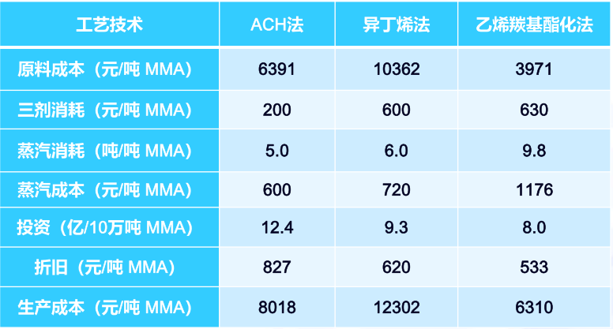

2、存在的问题
从原料性质、工艺流程复杂程度及技术可获得性等方面对各种方法进行了分析，主要问题如下：
（1）丙酮氰醇法（ACH 法）方法较成熟，但是原料氢氰酸具有剧毒，运输和储存都不方便。
（2）异丁烯氧化法原料C4 较为充足，原子利用率高，从经济环保上都有较强的优势；不足之处是该路线工艺流程长、设备复杂，投资较高，原料高纯异丁烯价格高昂，总选择性偏低，生产成本很高。
（3）乙烯羰基化法(BASF法)：该工艺活性好，选择性高，但工艺流程长，设备投资较高。目前该工艺路线为BASF公司垄断并独家使用。
（4）丙酸甲酯法(Alpha法)该工艺条件温和，生产过程安全性高、因而其装置的投资、维护费用均较低，是一条适合我国国情的绿色清洁生产工艺。目前该工艺技术被三菱化学所垄断。
（三）预期需达到的效果
开发一条新的工艺路线，打破先进工艺被国外垄断的现状，为国内MMA行业的发展提供一个替代方案，该技术路线应至少具有以下特点：
1、主要原料立足于延安能化公司自身优势，如乙烯、CO等。
2、满足绿色、环保生产的要求。
3、流程短、效率高，经济性较明显。
通过自主开发，达到以下预期成果：
1、开发一套具有自主知识产权的工艺包及催化剂。
2、自建或推广建设工业化示范装置。

